Indeks: **IB180196**

Student: **Sara Džemidžić**

**CAR RENTAL**

Prijava teme seminarskog rada

1. UVOD

Aplikacija Car Rental je softversko rješenje koje će omogućiti korisnicima da na veoma brz i jednostavan način izvrše aktivnost iznajmljivanja automobila u skladu sa svojim potrebama. Aplikacija pruža mnoštvo mogućnosti koje za cilj imaju olakšati izbor korisniku u odnosu na njegove želje, potrebe i mogućnosti. Inutitivan i jednostavan interface, te brzina procesiranja podataka osigurati će pozitivno iskustvo korisnika i u samo par klikova ispuniti svoju misiju.

1. OPIS FUNKCIONALNOSTI

Aplikacija nudi mogućnost proširenja ili sužavanja izbora u skladu sa korisnikovim odabirima, te za odabrani vremenski okvir, lokaciju preuzimanja i povratka vozila, karakteristike vozila i cjenovni rang vraća listu automobila dostupnih za iznajmljivanje. Lista rezultata pretrage sadrži detaljan prikaz svakog vozila, koja korisniku pruža sve potrebne informacije. Nakon što se korisnik odluči za automobil koji želi iznajmiti, to može učiniti veoma jednostavno klikom na dugme nakon čega slijedi detaljan prikaz narudžbe. Potvrdom na dugme, vozilo je iznajmljeno, te postaje nedostupno za ostale korisnike. Kada istekne vremenski period za koji je automobil iznajmljen, on postaje ponovo dostupan za buduće najmove.

Administratorima aplikacije koji svom nalogu pristupaju putem desktop aplikacije, omogućen je pregled svih narudžbi, vozila i korisnika, kao i upravljanje istim. Administratori imaju uvid u sve prošle, trenutno aktivne i buduće narudžbe, kao i mogućnost njihovog otkazivanja pod određenim uvjetima koji će biti pojašnjeni u nekoj od narednih sekcija. Također, omogućen je prikaz, modifikacija i brisanje dostupnih vozila. Administratorima je omogućen i prikaz i upravljanje korisnicima aplikacije.

* 1. MOBILNA APLIKACIJA

Mobilna aplikacija namjenjena korisnicima usluge iznajmljivanja automobila pruža sljedeće mogućnosti:

* Prijava i registracija korisnika
* Odabir željenog perioda iznajmljivanja
* Odabir željene lokacije preuzimanja i povratka vozila
* Filteri za odabir karakteristika automobila
* Odabir cjenovnog ranga
* Lista dostupnih automobila sa detaljima o automobilu
* Detaljni prikaz narudžbe prije nego je ona potvrđena
* Dodavanje ocjene i komentara za vozilo nakon isteka perioda najma (nije obavezno)
* Historijat iznajmljenih automobila za svakog korisika
* Mogućnost izmjene ličnih detalja korisničkog naloga
  + 1. Početni ekran

Prilikom otvaranja mobilne aplikacije, prikazan je početni ekran (slika 1.) koji se sastoji od naziva i logotipa aplikacije, te dugmića za prijavu za postojećeg korisnika ili registraciju za nove korisnike.

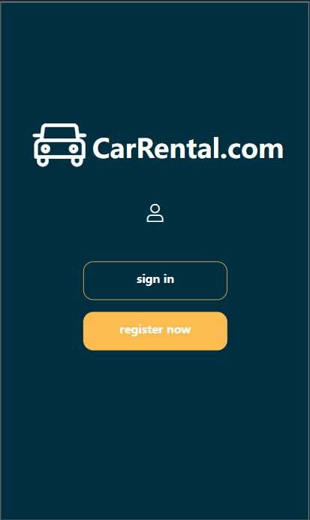

*Slika 1. Početni ekran*

* + 1. Odabir detalja iznajmljivanja

Nakon uspješne autentifikacije, korisniku je prikazan ekran na kojem se zahtijeva unos željenog perioda iznajmljivanja automobila, kao i željene lokacije preuzimanja i povratka vozila (slika 2.). Tako je naprimjer moguće preuzimanje vozila u Sarajevu, a povratak u Mostaru. Lokacije preuzimanja i povratka vozila su prethodno definisane, te će se nalaziti u dropdownu na ovom ekranu.Također, korisnik treba odabrati početni datum i vrijeme iznajmljivanja, kao i kraj. Klikom na dugme „Search“ prikazan je naredni ekran.

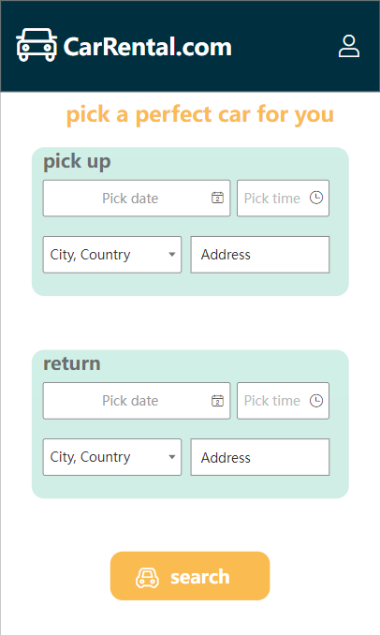

*Slika 2. Odabir detalja iznajmljivanja*

U gornjem dijelu ekrana nalazi se header koji sadrži logo i naziv aplikacije, kao i ikonicu za pristupanje profilu korisnika. Ovaj header će se nalaziti i na svim budućim ekranima.

* + 1. Lista dostupnih automobila

U skladu sa odabranim datumima, ovaj ekran (slika 3.) sadrži listu svih automobila dostupnih za željeni period. Ekran se sastoji od header trake, info trake, filter trake i liste automobila. Header, traka sa informacijom o odabranom periodu iznajmljivanja, kao i filter traka imaju fiksiranu poziciju, dok je lista automobila scrollable.

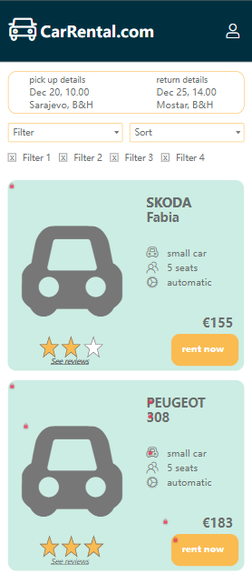

*Slika 3. Lista dostupnih automobila*

Svi odabrani filteri (bit će pojašnjeno u nastavku) biti će pobrojani ispod sekcije za filter i sort, te će za svaki ododabranih filtera postojati mogućnost i uklanjanja istog, a lista će se u potpunosti prilagođavati navedenim odabirima.

Sekcija za sortiranje namjenjena je sortiranju po cijeni u rastućem ili opadajućem poretku, a proširivanje ove funkcionalnosti biti će uzeto u obzir prilikom same implementacije aplikacije.

Lista dostupnih automobila sastoji se od svih dostupnih informacija o vozilu, slike vozila, cijene najma automobila po danu, kao i dugmeta za odabir željenog vozila. Pored pobrojanih informacija, lista vozila sadrži i „rating details“, odnosno prosjek ocjena koje su ostavili prethodni korisnici prikazan u vidu zvjezdica. U slučaju da vozilo nije prethodno iznajmljeno, imati će markaciju „new“.

U slučaju da pretraga vozila po odabranim uslovima (željeni period i filteri) ne ponudi nijedan rezultat, bit će prikazana odgovarajuća poruka.

Klikom na „See reviews“ link, prikazan je ekran koji se sastoji od ocjena i komentara prethodno ostavljenih za odabrano vozio.

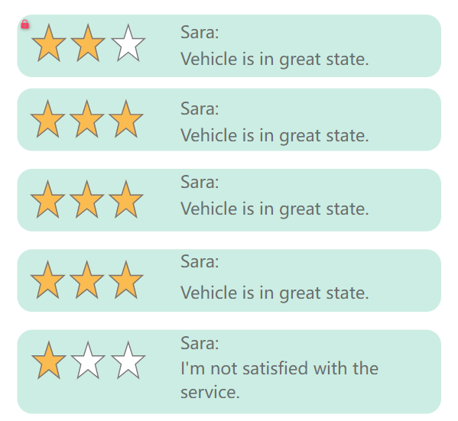

*Slika 4. Komentari i ocjene*

* + 1. Informacije o detaljima najma za odabrani automobil

Klikom na dugme „Rent now“ sa prethodnog ekrana, korisniku će biti prikazani svi detalji o odabranom najmu (slika 5.). Korisnik će imati uvid u period najma, lokaciju preuzimanja i povratka, detaljni prikaz automobila, te ukupna cijena najma za određeni period. Klikom na dugme „Confirm booking“ najam se potvrđuje za sve navedene uslove, nakon čega ne postoji mogućnost njegove izmjene. Ovim činom se proces iznajmljivanja automobila završava.

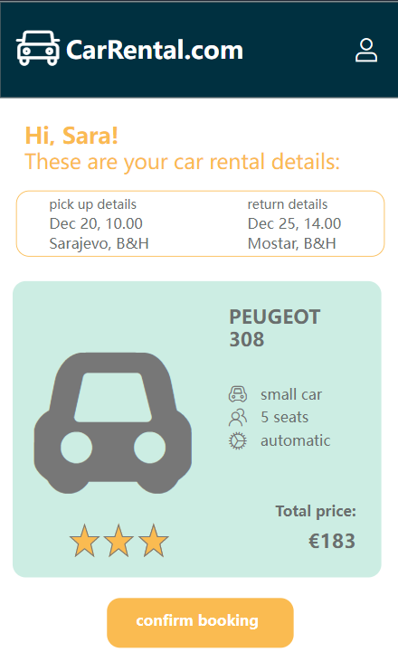

*Slika 5. Detalji o narudžbi*

* + 1. Plaćanje

Nakon potvrde detalja bookinga, korisnik je preusmjeren na stranicu gdje je potrebno da unese detalje plaćanja (slika 6.). Od korisnika se zahtijeva unos broja kartice, datuma isteka kartice u formatu MM/YY, te unos CVV koda. Plaćanje će biti implementirano integracijom Stripe API-ja u sistem, te validirano na bekend dijelu aplikacije.

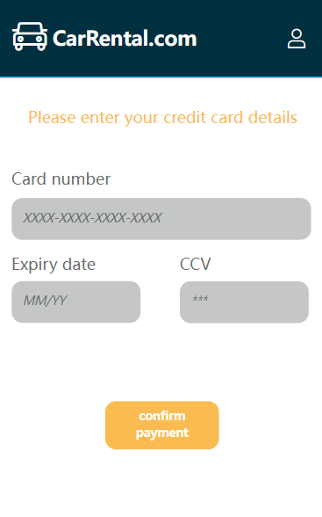

*Slika 6. Plaćanje*

* + 1. Recenzije

Nakon isteka vremena najma, korisniku se prilikom ulaska u aplikaciju, nakon autentifikacije, prikazuje ekran gdje je moguće ostaviti recenziju za prethodni najam (slika 7.). Korisnik može ili ne mora izabrati da ostavi recenziju za najam, a to radi unosom ocjene i ostavljanjem komentara. Pritiskom na submit, recenzija je sačuvana i prikazana zajedno sa svim ostalim recenzijama određenog automobila.

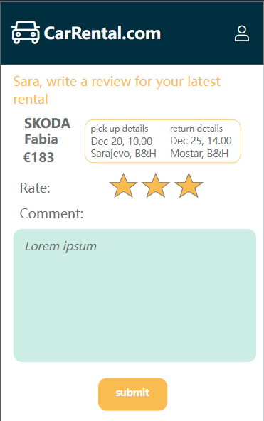

*Slika 7. Recenzije*

* + 1. Filteri

Na ekranu sa listom dostupnih automobila nalazi se dugmić „Filters“. Klikom na ovaj dugmić, otvara se ekran (slika 8.) na kojem korisnik ima mogućnost podesiti svoju pretragu po sljedećim kategorijama:

* Cjenovni rang
* Tip vozila
* Transmisija
* Broj sjedišta

Mogućnosti (njihovo proširenje) po kojima će korisniku biti omogućeno prilagođavanje pretrage će biti detaljno razmotrene prilikom implementacije aplikacije.

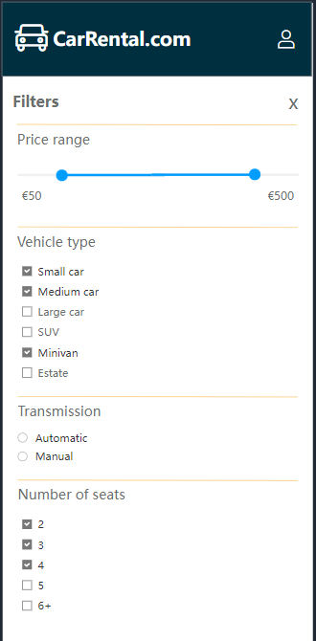

*Slika 8. Filteri*

* + 1. Korisnički nalog

Klikom na ikonicu koja se nalazi u headeru aplikacije i na svakom ekranu nakon što se korisnik uspješno autentifikuje, prikazuje se ekran korisničkog naloga (profila) korisnika (slika 9.). Na ovom ekranu nalazi se lista svih prethodno iznajmljenih automobila zajedno sa detaljima najma, kao i dugmić „Modify profile“ namjenjen za izmjenu ličnih podataka korisnika.

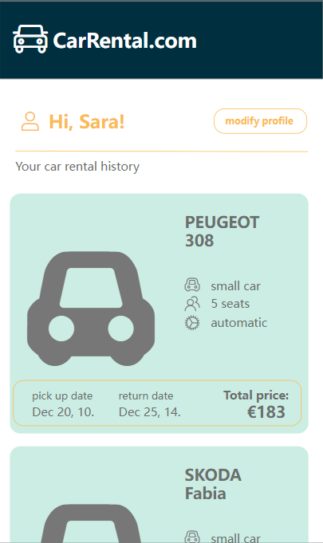

*Slika 9. Korisnički nalog*

* + 1. Izmjena podataka korisničkog naloga

Klikom na dugmić „Modify profile“ prikazan je ekran sa poljima koja sadržavaju trenutne podatke o korisniku (slika 10.). Ova polja su input polja, što znači da se vrijednosti mogu izmijeniti. Validacija je uključena prilikom ove aktivnosti ista kao i prilikom kreiranja profila.

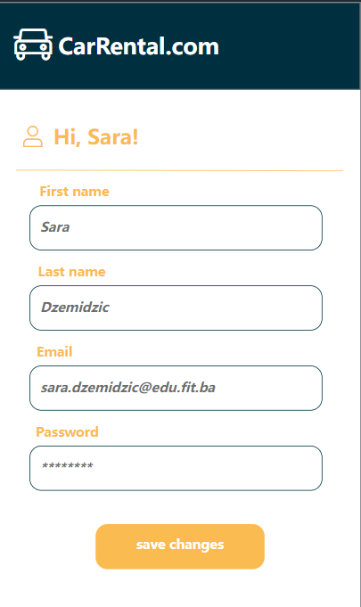

*Slika 10. Izmjena podataka*

* 1. DESKTOP APLIKACIJA

Desktop aplikacija namjenjena je administratorima aplikacije i omogućava pregled i upravljanje svim podacima dostupnim na aplikaciji.

Administratori su korisnici koji su autorizirani izvršavati sljedeće akcije:

* Pregled trenutnih, završenih i budućih narudžbi (najmova)
* Otkazivanje budućih i trenutnih narudžbi
* Pregled svih automobila iz baze podataka, njihovo brisanje i modifikacija
* Pregled svih korisnika aplikacije i njihovo brisanje

Administratorima je omogućena napredna pretraga po svim čimbenicima aplikacije, a detalji ove funkcionalnosti biti će opisani u nastavku.

* + 1. Početna stranica

Nakon uspješne autentifikacije (nije prikazano mockupima, ali radi se o veoma jednostavnom interface-u sa poljem za username, password i dugmetom za prijavu), administratorima je prikazan početni ekran (slika 11.) sačinjen od:

* Menu trake (dugmići koji otvaraju željene dijelove sistema)
* Liste trenutnih bookinga
* Liste budućih bookinga (nije prikazano na mockupu, ali izgled je isti kao kod liste trenutnih)
* Liste završenih bookinga

Redovi iz svake od gore navedenih listi se mogu kliknuti, te se otvara prozor sa svim detaljima odabranog bookinga.

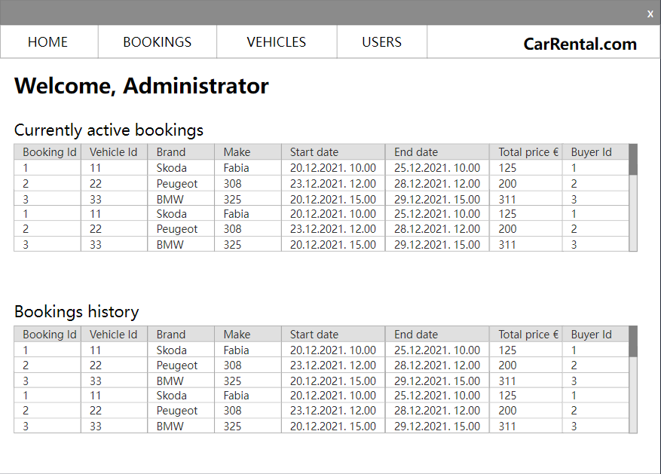

*Slika 11. Početni ekran desktop aplikacije*

* + 1. Bookings

Sekcija iz menu trake „Bookings“ sačinjena je od napredne pretrage i liste rezultata (slika 12.). Ova sekcija sadrži sve informacije o najmovima automobila.

Napredna pretraga moguća je po svim atributima bookinga:

* Datum početka najma
* Vrijeme početka najma
* Datum kraja najma
* Vrijeme kraja najma
* Booking id
* Brend automoblia
* Model automobila
* Cjenovni rang (min i max)
* Identifikator kupca
* Stanje bookinga (trenutno, buduće, završeno)

Klikom na dugme „Search“ rezultati pretrage su prikazani u skladu sa svim odabranim atributima.

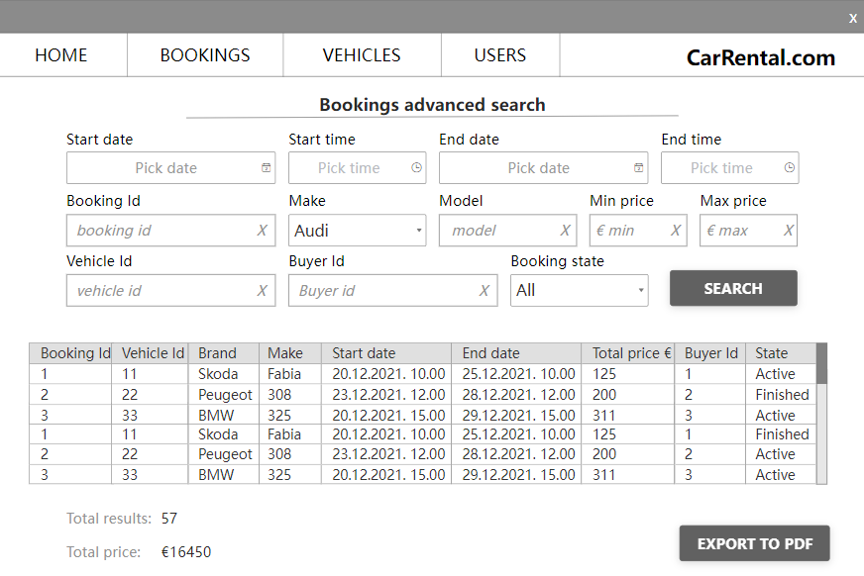

*Slika 12. Bookings*

U donjem lijevom uglu ekrana prikazan je ukupni broj rezultata koji zadovoljavaju uslove pretrage, kao i ukupna cijena svih rezultata pretrage. U desnom uglu nalazi se dugme „Export to PDF“ koje će generisati pdf verziju izvještaja (liste).

Svaki red iz ovako prikazanog izvještaja može se kliknuti, te će se otvoriti prozor (slika 13.) sa detaljima odabranog bookinga. Ukoliko se radi o trenutnom ili budućem bookingu, administrator će moći otkazati ovaj booking klikom na dugme. Za završene bookinge ova funkcionalnost nema smisla i neće postojati.

Ovaj prozor sastoji se od detalja bookinga, detalja o vozilu i informacija o korisniku koji je izvršio najam.

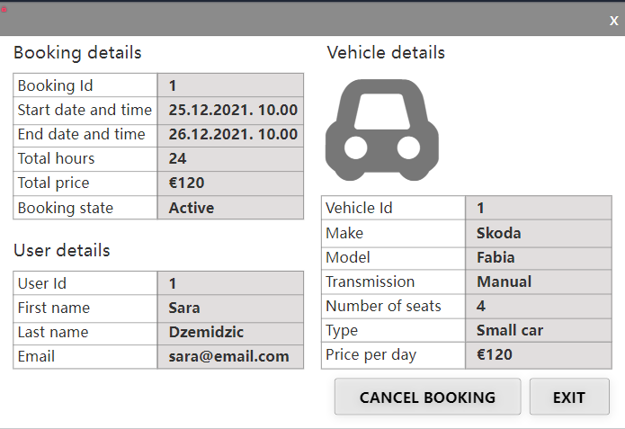

*Slika 13. Detalji o bookingu*

* + 1. Vozila

Administratorima je omogućen i detaljni prikaz svih vozila, kako aktivnih tako i neaktivnih, kao i njihova pretraga po svim atributima vozila, te modifikacija vozila i njihovo brisanje. Ove funkcionalnosti nalaze se pod sekcijom „Vehicles“ iz menu trake (slika 14.).

I ova sekcija, kao i sekcija Bookings, sadrži naprednu pretragu gdje će korisnik moći pretraživati vozila po svim atributima kojima je vozilo označeno u bazi podataka. Puni prikaz svih polja za pretragu vidljiv je na narednoj slici:

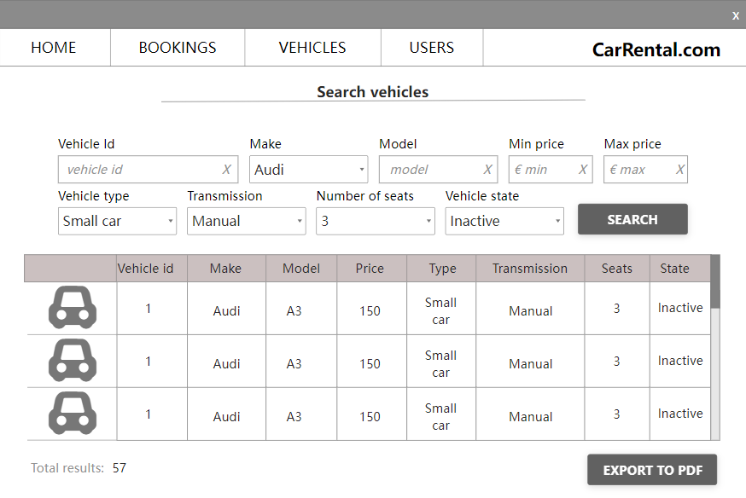

*Slika 14. Vozila*

U skladu sa uslovima pretrage, biti će prikazana lista svih vozila koja se sastoji od slike vozila i svih dostupnih detalja.

U donjem dijelu ekrana nalazi se broj rezultata koji su zadovoljili pretragu, kao i dugme za spašavanje izvještaja u pdf.

Klikom na bilo koji red iz liste automobila, otvara se prozor sačinjen od svih informacija dostupnih o tom automobilu (slika 15.)

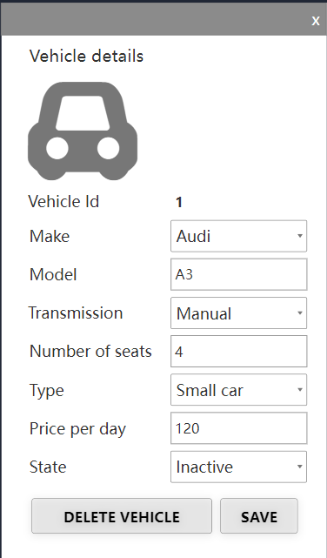

*Slika 15. Detalji o automobilu*

Ovaj prozor sastoji se od input polja koja su ispunjena postojećim informacijama o vozilu. Također, određena polja su dropdowni koji su popunjeni podacima dostupnim u bazi podataka. Svako polje, osim id-a vozila, može se izmijeniti i spasiti u bazu podataka klikom na dugme „Save“. Također, automobil je moguće izbrisati klikom na dugme „Delete vehicle“ čime ovo vozilo više neće biti vidljivo ni administratoru.

* + 1. Korisnici

Administratorima je omogućen prikaz i pretraga svih korisnika aplikacije koji imaju kreirane korisničke naloge, kao i njihovo brisanje. Ove funkcionalnosti nalaze se pod sekcijom „Users“ u menu traci. Ekran sa korisnicima (slika 16.) sačinjen je od napredne pretrage po imenu, prezimenu i emailu korisnika, i liste korisnika koji su zadovoljili uslove pretrage.

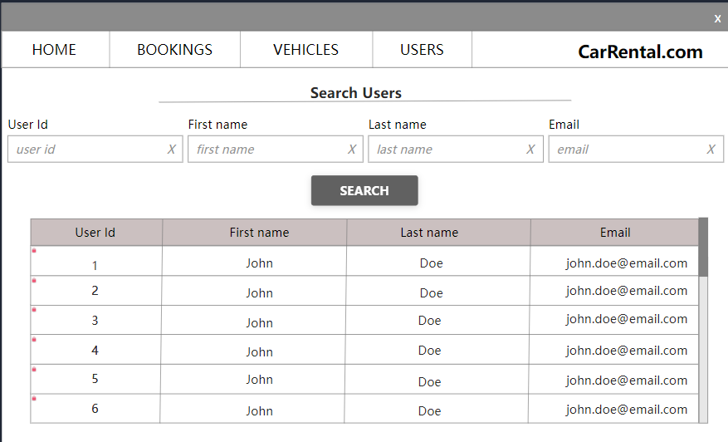

*Slika 16. Korisnici*

Svaki red iz liste moguće je kliknuti, čime se otvara prozor sa svim detaljima o korisniku i nudi mogućnost brisanja korisnika iz baze podataka (slika 17.).

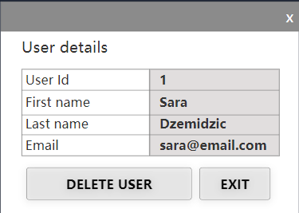

*Slika 17. Detalji korisnika*

1. SISTEM PREPORUKE

Sistem će da posjeduje podsistem preporuke sličnih automobila za naredno iznajmljivanje. Obzirom da je jedna od funkcionalnosti sistema mogućnost ocjenjivanja automobila nakon iznajmljivanja, ovi podaci mogu biti iskorišteni za preporuke drugim korisnicima. Odabran je sistem filtriranja baziranog na sadržaju (CBF) koji upoređuje ocjene automobila i pronalazi najsličniji. Na osnovu posljednjeg automobila koji je korisnik iznajmio, moguće je pronaći najsličnije ocjenjen automobil i ponuditi ga korisniku za narednu transakciju.

1. ZAKLJUČAK

Sve pomenute funkcionalnosti aplikacije Rental Cars za cilj imaju olakšati i ubrzati proces iznajmljivanja automobila. Implementiranjem funkcionalnosti koje su opisane i prikazane u ovom dokumentu, taj cilj će biti ostvaren i ovo softversko rješenje postati će korisno i upotrebljivo.